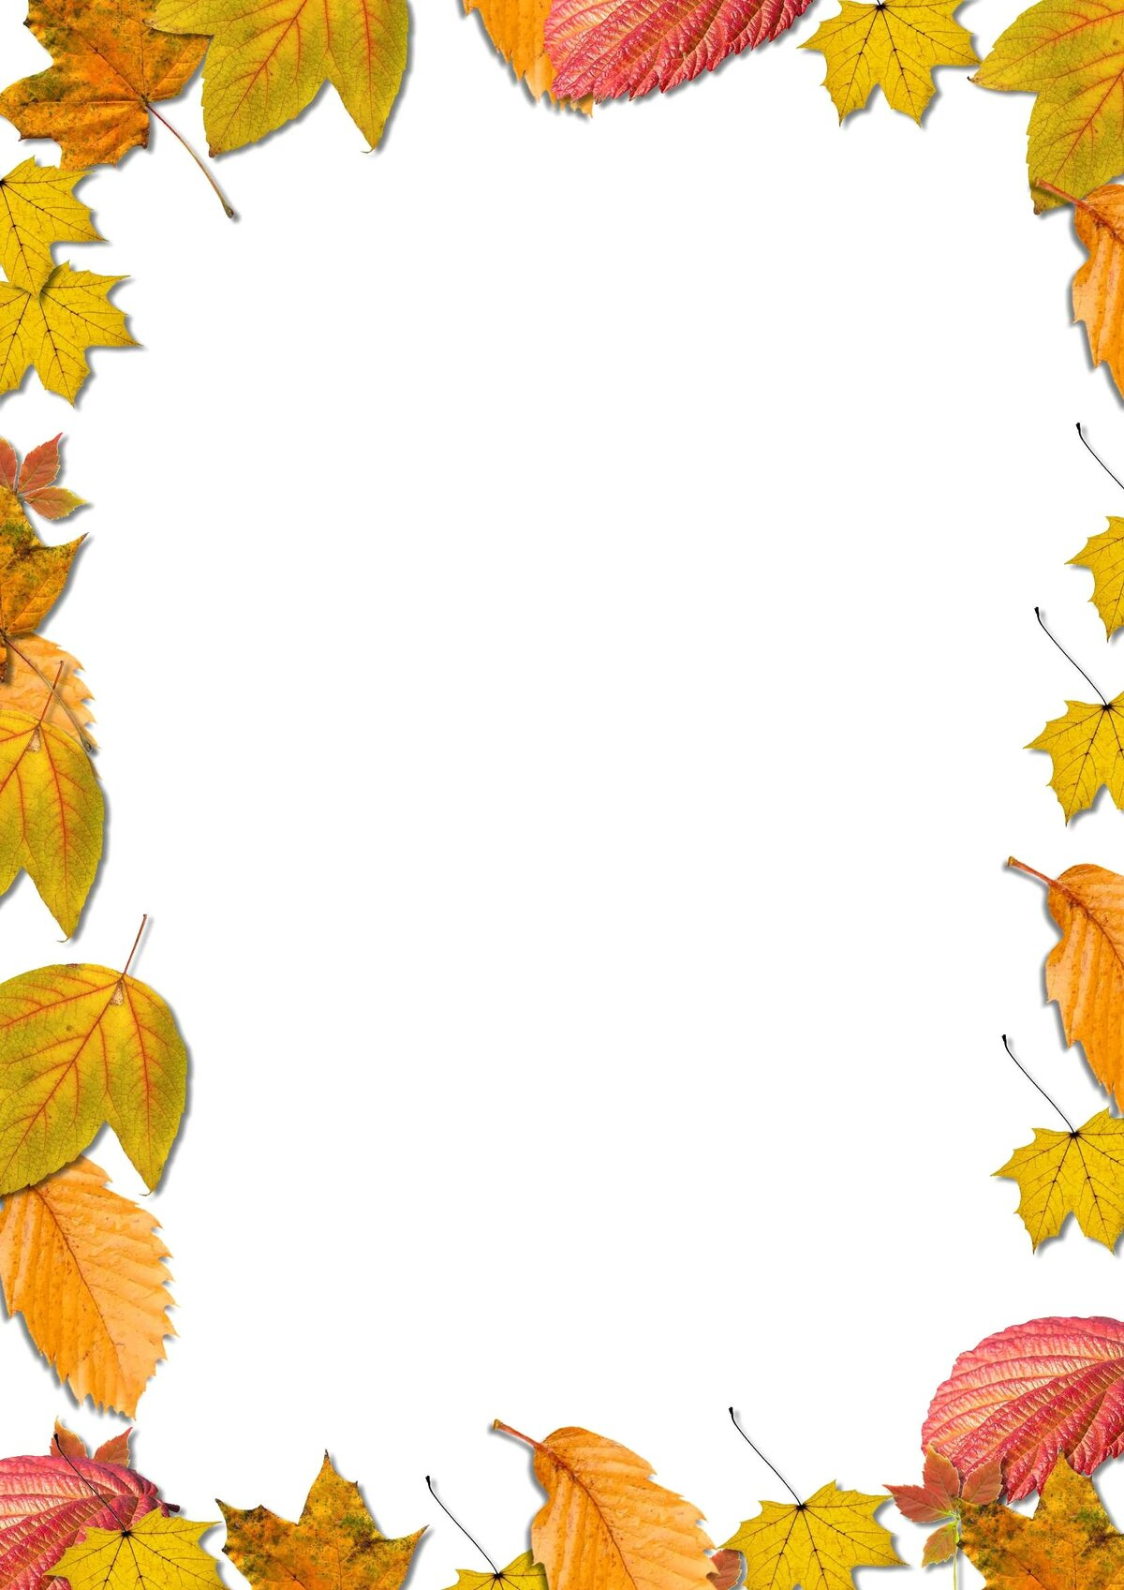

Краски осени (изменения в неживой природе).
Осень в произведениях искусства.
Дыхательная гимнастика.
Весёлый ветерок
Ветер щёки толстые Педагог произносит тихим голосом:
Надул, надул, надул. «Слабый ветерок». Дети тихо дуют
На листочки пёстрые Педагог произносит громко слова:
Подул, подул, подул. «Сильный ветер». Дети дуют с натугой

Упражнения для жевательно-артикуляционных мышц.
Шли-шли, к «Мишкиной берлоге» подошли. Широко открыть рот, показать, как зевает медведь, ему осенью хочется спать. Раскрывать и закрывать рот.
«Брусничка». Посмотрите, как много здесь брусники! Соберите полную ладошку брусники. Попробуйте ягоды на вкус, хорошенько прожуйте их. Имитировать жевание.
Упражнения для языка.
«Язычок в чащобе». Показать, как Язычок пролезает между густыми деревьями (зубами). Губы в улыбке. Медленно высовывать язык, покусывая его по всей поверхности.
«Пролезаем через бурелом». Губы в улыбке. «Широкий» язык с силой протискивается между зубами наружу так, что верхние резцы скоблят по спинке языка. Следы от зубов на языке — это тропинки в лесу сквозь осенние листья.
Пальчиковая гимнастика «Осенние листья»:
Раз, два, три, четыре, пять, (Загибают пальчики, начиная с большого.)
Будем листья собирать. (Сжимают и разжимают кулачки.)
Листья берёзы, (Загибают пальчики, начиная с большого.)
Листья рябины,
Листики тополя,
Листья осины,
Листики дуба мы соберём,
Маме осенний букет отнесём. («Шагают» по столу средним и указательным пальчиками.)

В осеннем лесу (растения и животные).
Береги природу.
Упражнения для языка.
«Мелькает беличий хвостик». Рот открыт, губы в улыбке. Поворачивать сильно высунутый изо рта язык вправо и влево так, чтобы его кончик касался уголков рта. Челюсти и губы при этом неподвижны.
«Почистим зубки». Белочка угостила нас орешками. Мы их съели, сейчас «почистим» зубки. «Почистить» языком сначала верхние, затем нижние зубки. После этого проделать языком круговые движения. Следить, чтобы челюсти не двигались, губы не раздвигались.
«Брусничка». Посмотрите, как много здесь брусники! Соберите полную ладошку брусники. Попробуйте ягоды на вкус, хорошенько прожуйте их. Имитировать жевание.
Развитие фонематического слуха
Дождик капает
Педагог произносит слово «кап» несколько раз в определенном ритме и просит детей повторить за ним:
- Кап (пауза), кап-кап; • кап-кап (пауза), кап; • кап-кап (пауза), кап-кап.
Пальчиковая гимнастика

Если листья пожелтели, (Сжимаем и разжимаем кулачки)
Дождь холодный моросит, (Стучим пальцем)
Птицы к югу полетели, (Изображаем крылья)
Значит, осень к нам спешит. (Хлопаем в ладоши)
Массаж биологически активных точек лица «Осенью»
Вдруг закрыли небо тучи - ребром ладони растирают лоб
Начал капать дождь колючий – кончиками пальцев массаж щек.
Долго дождик будет плакать - массажируем ушки
Разведет повсюду слякоть – кулачками потирают крылья носа.
Дыхательное упражнение. «Ветер и листья»
После вдоха ребята задерживают дыхание и на выдохе, раскачивая поднятыми руками, продолжительно произносят звук «ф». Затем на одном выдохе произносят несколько раз звук «п», делая ступенчатый выдох, и постепенно опускают руки вниз («листья опадают»).

